中考复习——漫画题专题学案

常州市朝阳中学 赵琪

一、练习：
例1：仔细观察图1，为漫画拟一个标题。
____________________________________________________

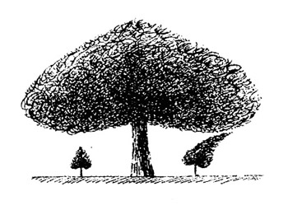
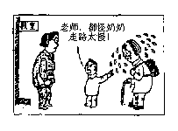
图1 图2

例2：用简要的语言说说图2揭示了什么现象。
_______________________________________________________________________________
_______________________________________________________________________________
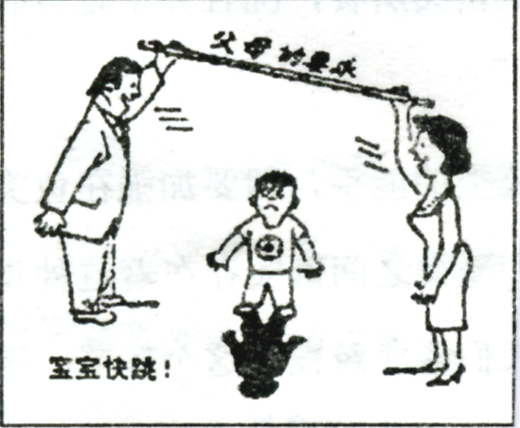
例3:根据自己的理解，说出这幅漫画的寓意。(30字以内)
_______________________________________________________________________________
_______________________________________________________________________________

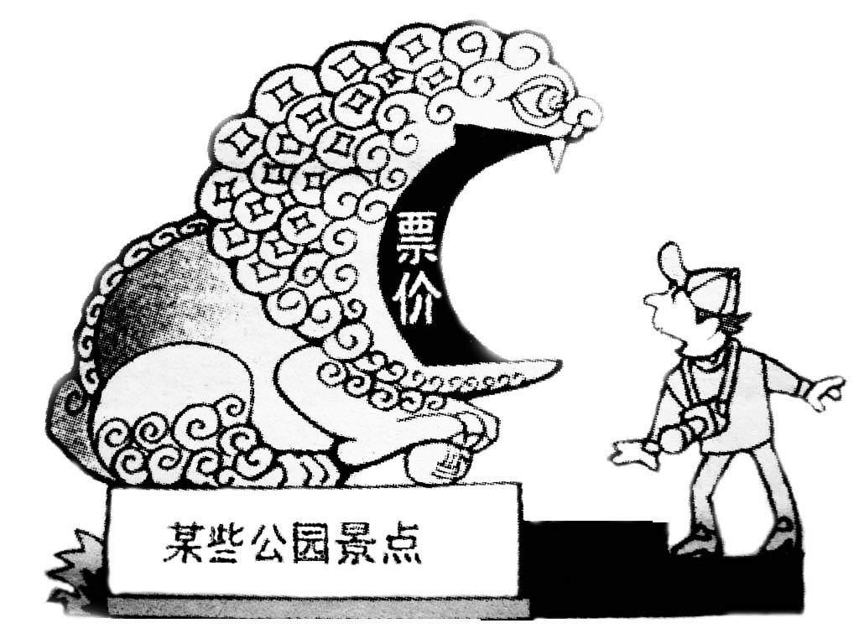
例4：（2006年常州市中考题）观看右边漫画，用简要的语言介绍这幅漫画的内容：
________________________________________________________________________________________________________________________________________________

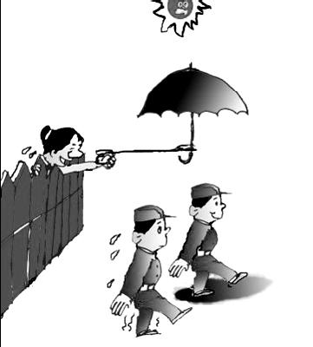
例5：（2007年浙江台州中考题）下面是一幅名为《“小祖宗”军训》的漫画，请用简明的语言介绍画面内容。
我的孙子哟，这么热还军训，别晒坏了！
____________________________________________________________________________________________________________________________________________________________________________________________________________
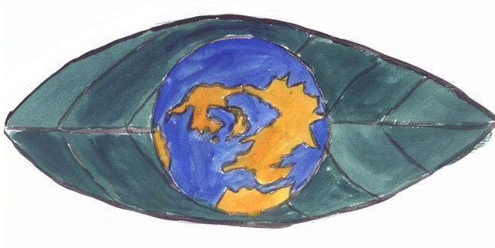
例6：仔细观察右边这幅招贴画，说说这幅画给我们的启示。（不超过30个字）.
__________________________________________________________________________________________________

二、你的解题方法提炼：

- 练习巩固（请大家运用刚才学到的这些基本方法，做下面的练习。）
- （2011扬州中考题）结合提示，完成下面的题目
提示：香甜的瓜汁、可口的果茶、清爽的冷饮……随着夏天的来临，各种自制饮料的销售开始火爆。但是，经检验，部分自制饮料中存在着对人体有害的添加剂。
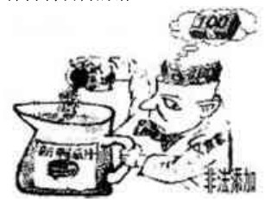
- 用简洁的文字说明左图的内容
_____________________________________________________________________________________________________________________________________________
- 概括这幅漫画的讽刺意义
_______________________________________________________________________________________________
2、（2011无锡中考题）根据自己的理解，说出这幅漫画《只是破了点皮》的寓意。
__________________________________________________________________________________________________________________________________________
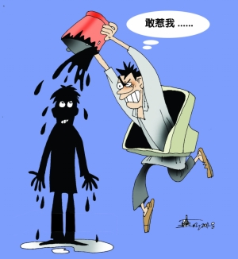
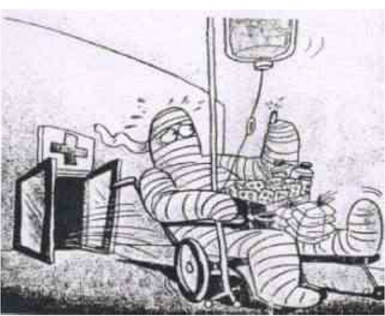
《只是破了点皮》
- 当今社会，网络科技飞速发展。阅读右图，用简洁的语言说明这幅漫画的寓意，并说说这幅漫画给我们的启示。
______________________________________________________________________________________________________________________________________________________________

